307. В вершинах правильного треугольника со стороной a=10 см находятся заряды q1=10мкКл, q2 = –20 мкКл и q3 = 30 мкКл. Определить силу F, действующую на заряд q1 со стороны двух других зарядов.

a = 10 cм  q1=10мкКл  q2=–20 мкКл  q3=30 мкКл | 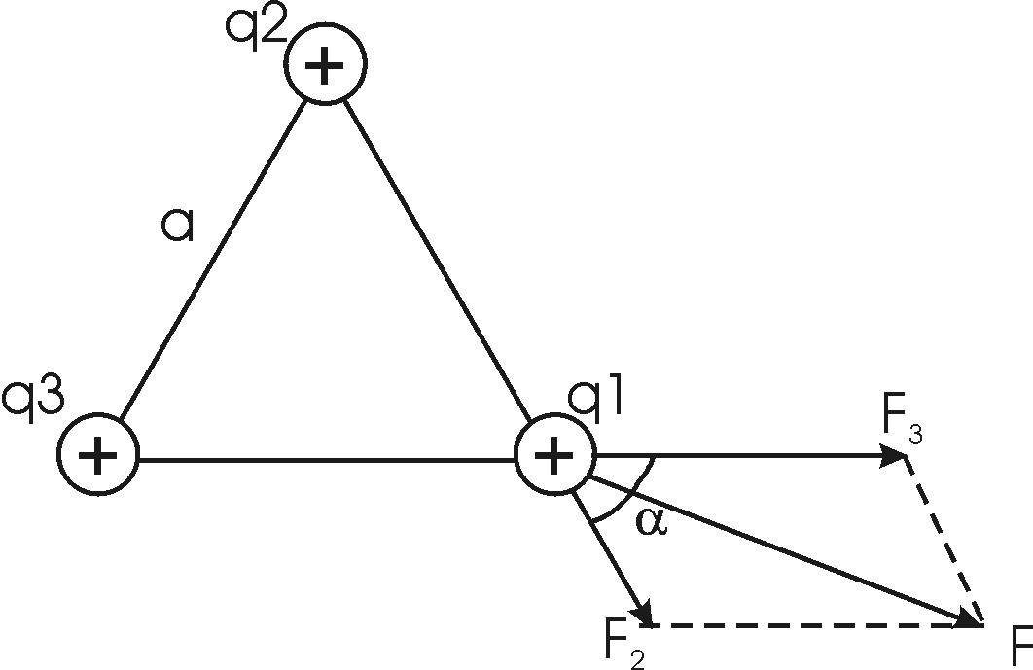  Сила с которой действует заряд q2 на заряд q1 определяется из закона Кулона: 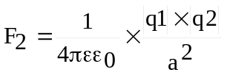, где ε – диэлектрическая постоянная. В нашем случае она равна ε=1.  Сила с которой действует заряд q3 на заряд q1: 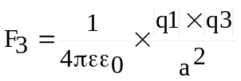.  Пользуясь принципом суперпозиции получаем 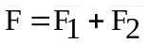 (Это векторные величины, а нам нужны скалярные).  Модуль вектора F найдем по теореме косинусов:  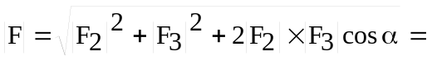  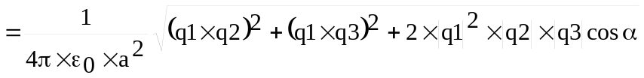.  Из рисунка видно, что угол α равен углу равностороннего треугольника α=60º.  Подставляем числа (переводя одновременно все величины в систему СИ).
F = ?

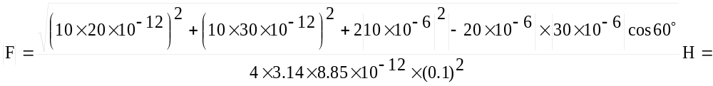
=392Н ≈ 400Н.

